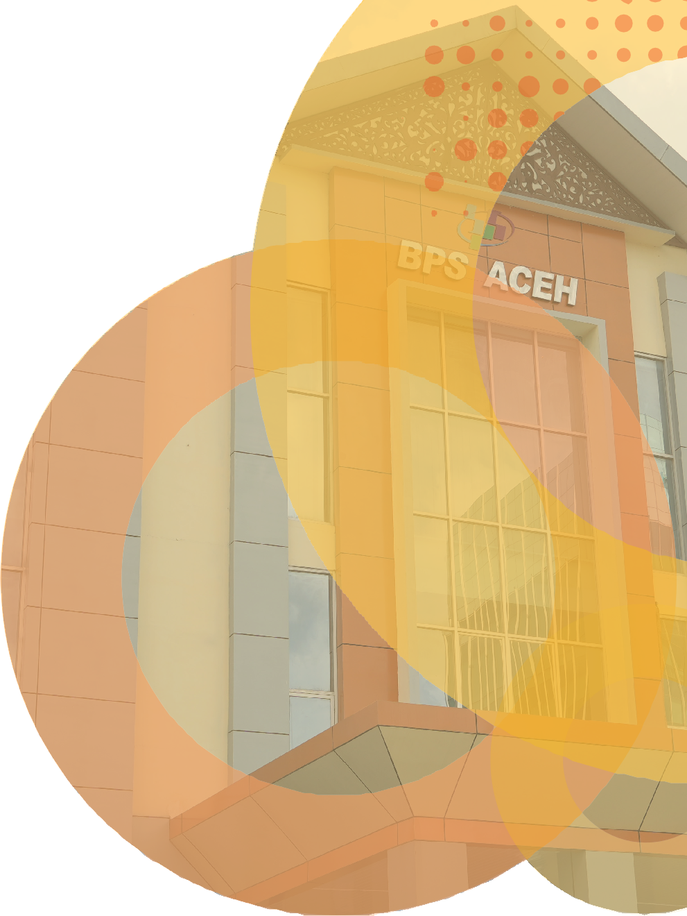







BADAN PUSAT STATISTIK PROVINSI ACEH

No. 39/05/11/Th. XXIX, 2 Juni 2026

Perkembangan Pariwisata Aceh Maret 2026

Jumlah Wisman ke Aceh pada Maret 2026 sebanyak 2.684 kunjungan.
- Tingkat Penghunian Kamar (TPK) di hotel bintang pada Maret 2026 sebesar 19,79 persen



- Jumlah wisatawan mancanegara (wisman) yang berkunjung di Aceh pada Maret 2026 mencapai 2.684 kunjungan atau mengalami penurunan sebesar 1,18 persen bila dibandingkan wisman yang datang pada Februari 2026 yang berjumlah 2.716 kunjungan
- Jumlah wisman yang berkunjung pada Maret 2026 di Aceh naik 22,45 persen bila dibandingkan pada periode yang sama tahun 2025, yaitu dari 2.192 kunjungan pada Maret 2025 naik menjadi 2.684 kunjungan pada periode Maret 2026.
- Tingkat Penghunian Kamar (TPK) hotel bintang di Aceh pada Maret 2026 dengan rata-rata 19,79 persen atau turun 1,84 persen poin dibanding Februari 2026 sebesar 21,63 persen.

Perkembangan Pariwisata Aceh April 2026 BRS No. 39/06/11/Th. XXIXI, 02 Juni 2026
2

Wisatawan Mancanegara (Wisman)
Kunjungan wisatawan mancanegara (wisman) ke Aceh tercatat melalui dua pintu masuk udara, yaitu Bandara Sultan Iskandar Muda (SIM) dan Pelabuhan Internasional Sabang. Pada Maret 2026, jumlah kunjungan wisman mencapai 2.684 kunjungan atau mengalami penurunan sebesar 1,18 persen dibandingkan dengan bulan sebelumnya (m-to-m). Di sisi lain, jumlah kunjungan wisman pada Maret 2026 mengalami peningkatan sebesar 22,45 persen jika dibandingkan dengan bulan yang sama pada tahun 2025 (y-on-y).
Secara agregat di tahun ini, selama periode Januari–Maret 2026 jumlah wisman yang berkunjung ke Aceh mencapai 9.066 kunjungan, mengalami penurunan sebesar 8,69 persen jika dibandingkan dengan periode yang sama pada tahun 2025 (c-to-c) yang berjumlah 9.929 kunjungan. Dari negara-negara asal wisman pada Maret 2026, Malaysia masih mendominasi jumlah wisman yang datang ke Aceh yakni sebesar 48,88 persen dari total wisman.

Tabel 1 Wisatawan mancanegara (Wisman) menurut kebangsaan yang masuk melalui pintu kedatangan Provinsi Aceh, April 2026.

Kebangsaan | 2025 |  |  |  |  |  |  |  |  |  | 2026
Kebangsaan | Mar | Apr | Mei | Juni | Juli | Ags | Sep | Okt | Nov | Des | Jan-Des | Jan | Feb | Mar | Total
(2) | (3) | (3) | (4) | (5) | (6) | (7) | (8) | (9) | (10) | (11) | (12) | (13) | (14) | (15) | (16)
Malaysia | 918 | 1.335 | 3.319 | 2.411 | 2.806 | 3.210 | 4.471 | 3.285 | 2.674 | 3.270 | 33.679 | 2.908 | 1.627 | 1.312 | 5.847
Selandia Baru | 6 | 4 | 1 | 2 | 2 | 11 | 6 | 3 | 8 | 5 | 58 | 1 | 3 | 2 | 6
Perancis | 18 | 26 | 29 | 22 | 90 | 52 | 20 | 22 | 25 | 18 | 383 | 47 | 29 | 22 | 98
Jerman | 31 | 33 | 30 | 29 | 38 | 59 | 43 | 28 | 25 | 59 | 467 | 46 | 37 | 49 | 132
Australia | 64 | 28 | 33 | 25 | 27 | 23 | 31 | 29 | 37 | 213 | 588 | 51 | 38 | 75 | 164
Belanda | 14 | 18 | 9 | 12 | 95 | 36 | 30 | 19 | 13 | 11 | 291 | 16 | 13 | 8 | 37
Amerika Serikat | 19 | 25 | 7 | 19 | 25 | 11 | 21 | 19 | 30 | 90 | 348 | 24 | 21 | 25 | 70
Singapura | 29 | 27 | 28 | 173 | 70 | 87 | 41 | 44 | 68 | 64 | 714 | 55 | 29 | 30 | 114
Inggris | 22 | 19 | 17 | 14 | 44 | 34 | 23 | 28 | 19 | 263 | 543 | 30 | 37 | 17 | 84
Thailand | 35 | 38 | 52 | 10 | 21 | 38 | 11 | 42 | 32 | 19 | 331 | 35 | 38 | 4 | 77
Lainnya | 1036 | 651 | 494 | 900 | 896 | 753 | 706 | 738 | 701 | 824 | 8.923 | 453 | 844 | 1.140 | 2.437
JUMLAH | 2192 | 2.204 | 4.019 | 3.617 | 4.114 | 4.314 | 5.403 | 4.257 | 3.632 | 4.836 | 46.325 | 3.666 | 2.716 | 2.684 | 9.066

Tingkat Penghunian Kamar
Tingkat Penghunian Kamar (TPK) hotel bintang di Aceh pada Maret mencapai rata-rata 19,79 persen atau mengalami penurunan dibandingkan Februari 2026 (m-to-m) dengan rata-rata sebesar 21,63 persen. Jika dibandingkan dengan bulan yang sama pada tahun sebelumnya, TPK mengalami peningkatan secara y-on-y sebesar 6,49 persen poin dari 13,30 persen pada Maret 2025.

Perkembangan Pariwisata Aceh April 2026 BRS No. 39/06/11/Th. XXIXI, 02 Juni 2026
3

TPK hotel non bintang dan akomodasi lainnya pada Maret 2026 tercatat sebesar 17,10 persen dimana mengalami peningkatan sebesar 1,84 persen poin dibandingkan Februari 2026 (m-to-m). Selanjutnya, jika dibandingkan dengan Maret 2025 (y-on-y), TPK hotel non-bintang dan akomodasi lainnya masih mengalami peningkatan sebesar 4,49 persen poin.
Rata-rata lama menginap tamu asing dan tamu Indonesia di hotel bintang selama Maret 2026 yaitu selama 1,69 malam, atau mengalami penurunan 0,18 persen poin dibandingkan Februari 2026 sebesar 1,87 malam. Sedangkan secara parsial rata-rata lama menginap tamu asing di hotel bintang selama Maret 2026 mencapai 1,49 malam, atau mengalami peningkatan 0,30 persen poin dibandingkan Februari 2026 sebesar 1,19 malam. Sementara itu, rata-rata lama menginap tamu Indonesia di hotel bintang selama Maret 2026 cenderung lebih lama yaitu 1,70 malam, yang mengalami penurunan sebesar 0,19 persen poin dibanding Februari 2026.

Tabel 2 Rata-Rata Lama Menginap dan Tingkat Penghunian Kamar pada Hotel Bintang dan Akomodasi Lainnya di Provinsi Aceh, Maret 2026

Rincian |  | Bulan/Tahun | Hotel | Akomodasi
 |  | Bulan/Tahun | Bintang | Lainnya
(1) |  | (2) | (3) | (4)
Rata-Rata Lama Menginap (Hari) | Asing | Jan'26 | 1,77 | 2,50
Rata-Rata Lama Menginap (Hari) | Asing | Feb'26 | 1,19 | 3,89
Rata-Rata Lama Menginap (Hari) | Asing | Mar'26 | 1,49 | 2,65
Rata-Rata Lama Menginap (Hari) | Nusantara | Jan'26 | 1,56 | 1,29
Rata-Rata Lama Menginap (Hari) | Nusantara | Feb'26 | 1,89 | 1,38
Rata-Rata Lama Menginap (Hari) | Nusantara | Mar'26 | 1,70 | 1,32
Rata-Rata Lama Menginap (Hari) | Total | Jan'26 | 1,57 | 1,30
Rata-Rata Lama Menginap (Hari) | Total | Feb'26 | 1,87 | 1,40
Rata-Rata Lama Menginap (Hari) | Total | Mar'26 | 1,69 | 1,33
TPK (%) |  | Jan'26 | 19,31 | 15,14
 |  | Feb'26 | 21,63 | 15,26
 |  | Mar'26 | 19,79 | 17,10

Perkembangan Pariwisata Aceh April 2026 BRS No. 39/06/11/Th. XXIXI, 02 Juni 2026
4

